110年9月「認識肺結核」線上講座成果
- 認識結核病的分類、傳染途徑、如何診斷結核病、結核病的症狀及預防結核病傳染的方法等，讓教職員工生有更多更新的知識保護自己。本中心於110年9月30日舉辦「消滅病媒蚊，戰勝登革熱」講座，特別邀請公衛所蔡坤憲老師主講。
- 此次參加人數共54人，滿意度4.7分(滿分5分)，經參與的教職員與學生反映此課程學習收穫很多。
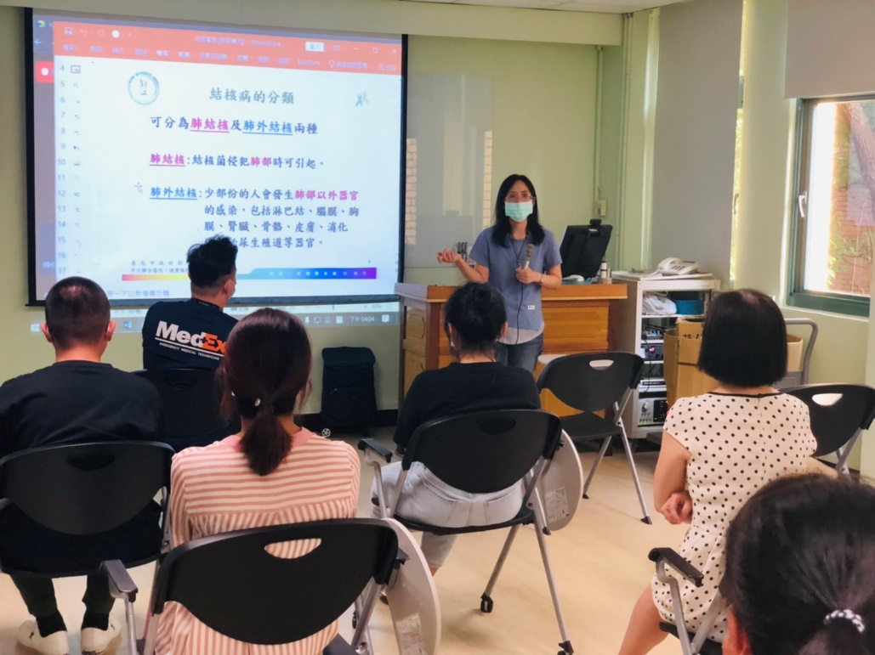
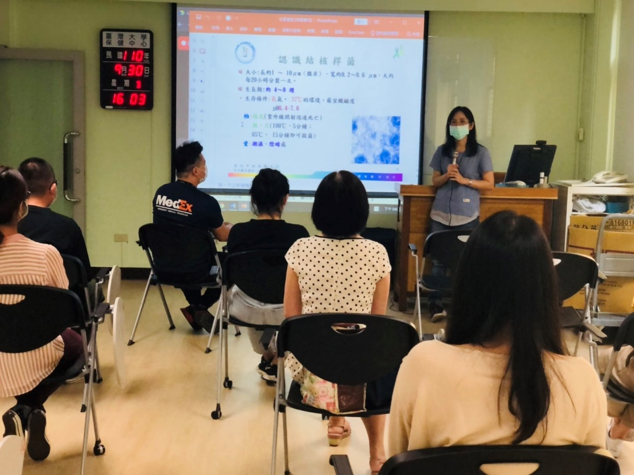
110年10月「新冠肺炎疫苗介紹」線上講座成果
- 了解疫苗的接種劑量及間隔、安全性及保護效果、接種禁忌、接種注意事項接種後注意事項以及接種後可能發生之反應及因應措施，本中心於110年10月7日舉辦「新冠肺炎疫苗介紹」講座，特別邀請本中心張皓翔主任主講。
- 此次參加人數共55人，滿意度4.9分(滿分5分)，經參與的教職員與學生反映此課程學習收穫很多。
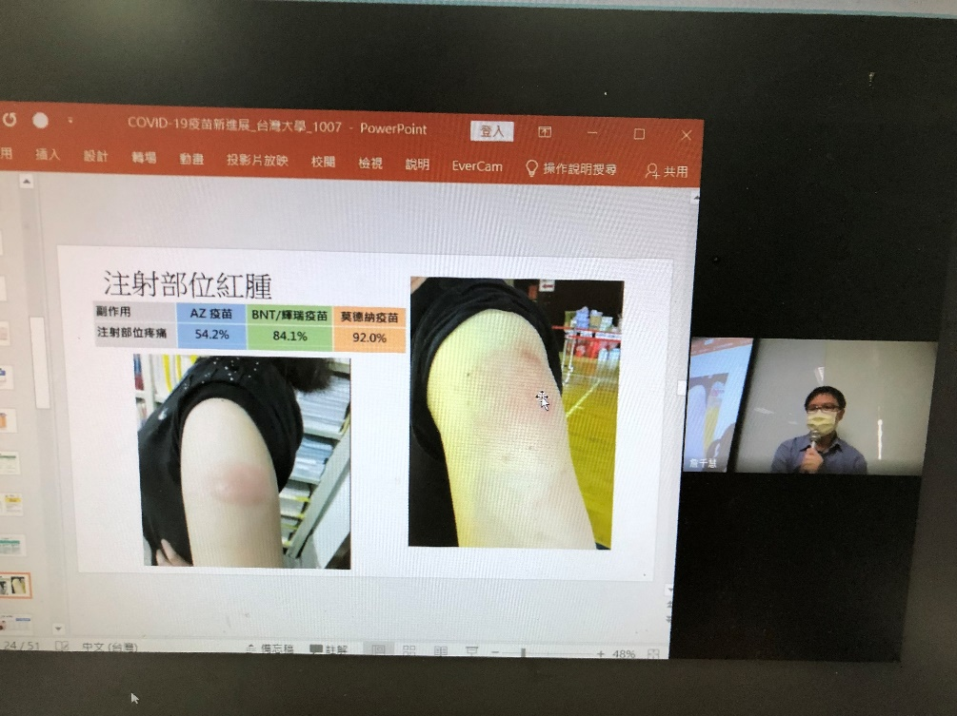
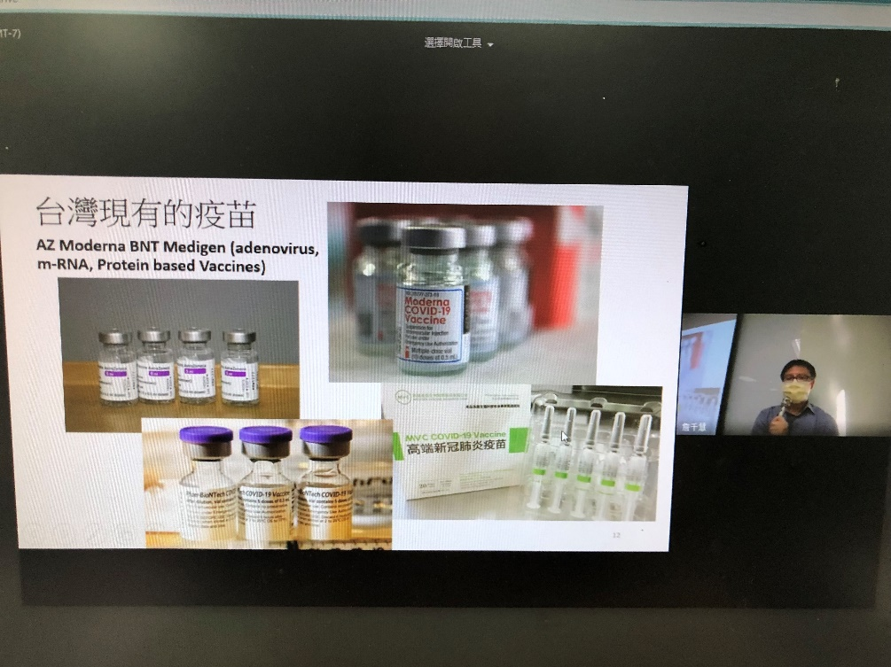
110年10月「消滅病媒蚊，戰勝登革熱」線上講座成果
- 了解登革熱的症狀，除了發病時可及早就醫、早期診斷且適當治療，做好病媒蚊孳生源的清除工作，亦應同時避免再被病媒蚊叮咬，以減少登革病毒再傳播的可能，本中心於110年10月19日舉辦「消滅病媒蚊，戰勝登革熱」講座，特別邀請公衛所蔡坤憲老師主講。
- 此次參加人數共47人，滿意度4.9分(滿分5分)，經參與的教職員與學生反映此課程學習收穫很多。
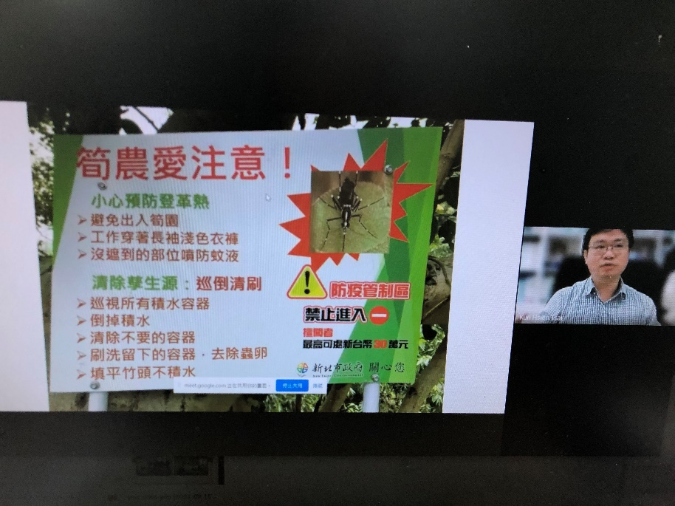

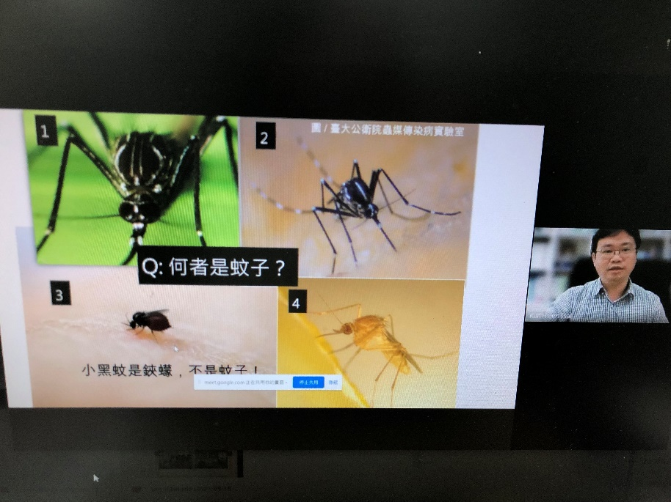
108年11月「健康享瘦遠離三高」線上講座成果
- 現在飲食習慣及生活作息的改變，使得肥胖的情形逐漸普遍，不但影響健康也影響學習，為推廣均衡飲食及規律運動的習慣，本中心於110年11月3日舉辦「健康享瘦遠離三高」講座，邀請營養麵包營養師呂孟凡擔任講師。
- 此次參加人數共63人，滿意度4.9分(滿分5分)，經參與的教職員與學生反映此課程學習收穫很多，所獲得知識對自己及家人朋友都有益處。
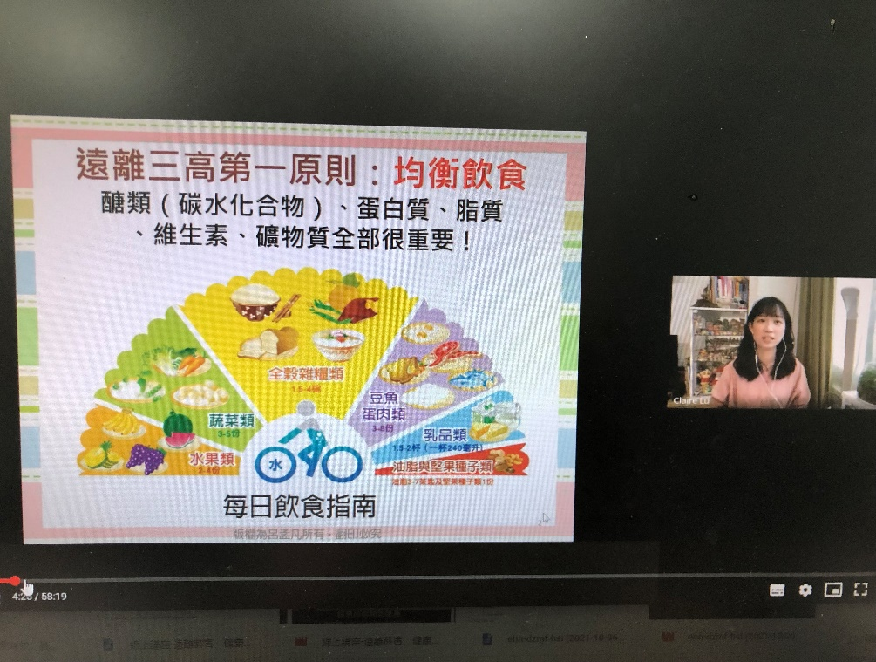
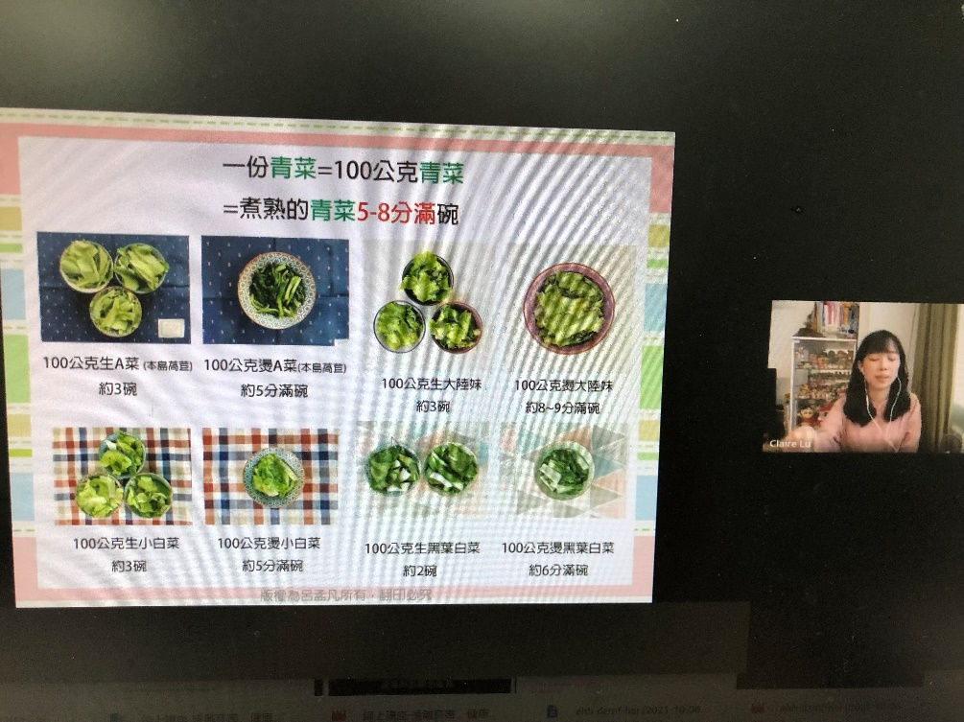
108年11月「遠離菸害健康無礙(吸菸對新冠肺炎的影響)」線上講座成果
- 為提升全校教職員工生健康，本中心於110年11月15日與大安區健康服務中心共同舉辦「遠離菸害健康無礙(吸菸對新冠肺炎的影響)」講座，邀請大安區健康服務中心陳德祐藥師擔任講師。
- 此次參加人數共47人，滿意度5分，經參與的教職員與學生反映此課程學習收穫很多，所獲得知識對自己及家人朋友都有益處。
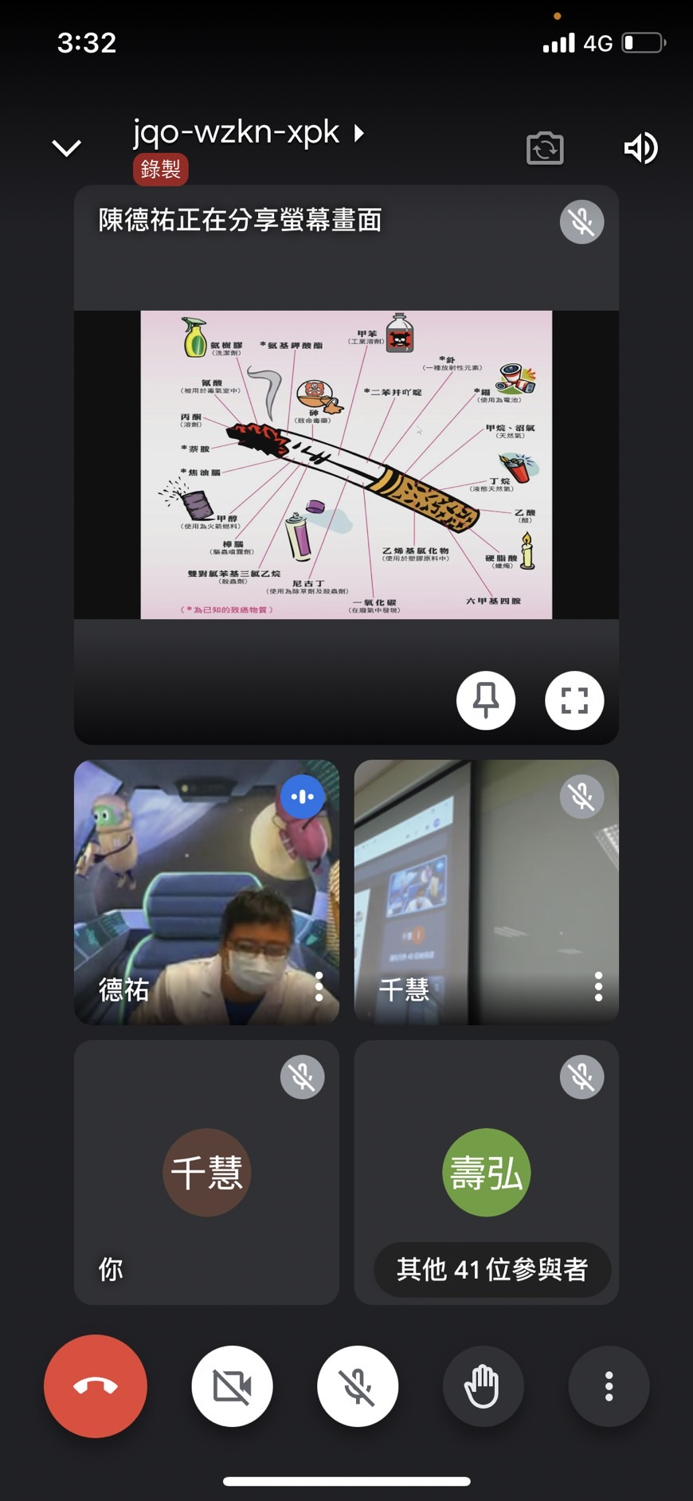
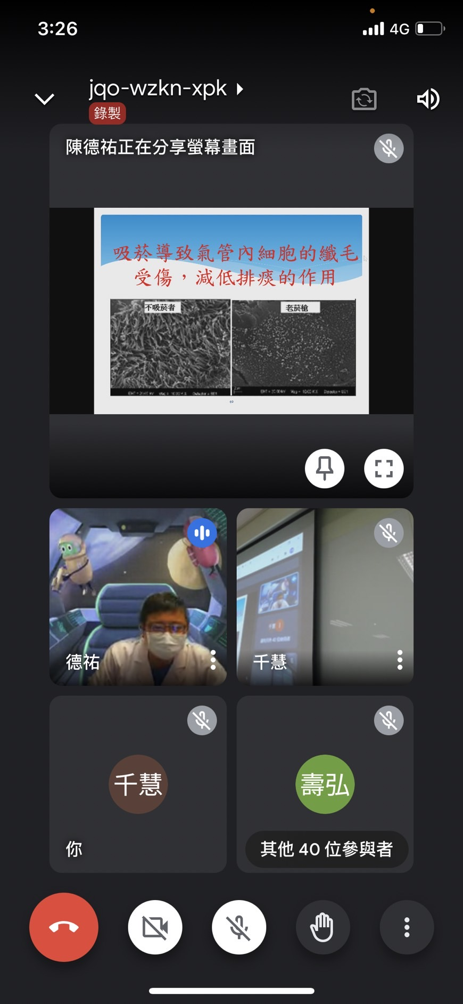
110年12月「牙齒保健」線上講座成果
- 口腔健康為全身健康之一環，齲齒對於口腔健康更有直接之影響，依據大一新生體檢檢查，齲齒率及牙結石約近半，為增加全校教職員工生對牙齒保健的知識，110年12月2日與臺大醫院牙科部舉辦牙齒保健講座，教導正確牙齒保健知識、及如何正確使用牙刷及牙線，邀請臺大醫院牙科部李貞儀醫師擔任講師。
- 此次參加人數共77人次，滿意度5分，經參與的學生反映此系列課程活潑生動，學習收穫很多。
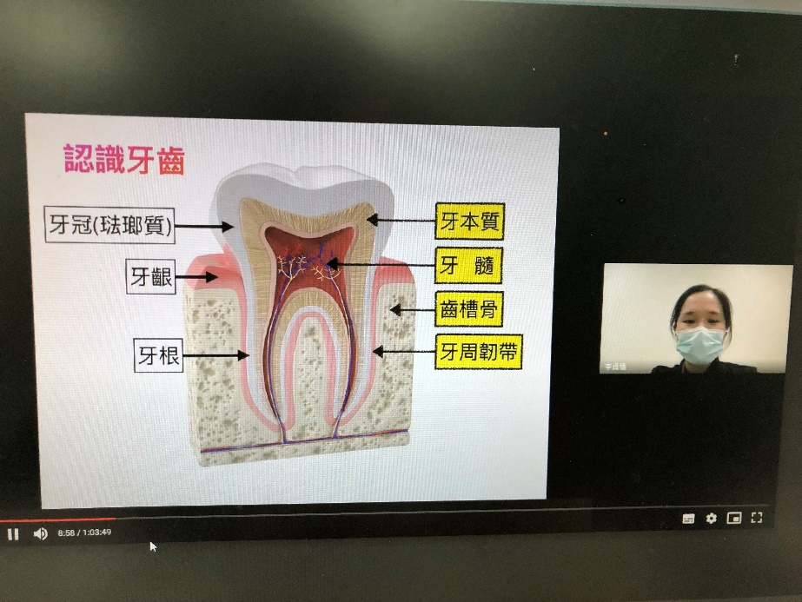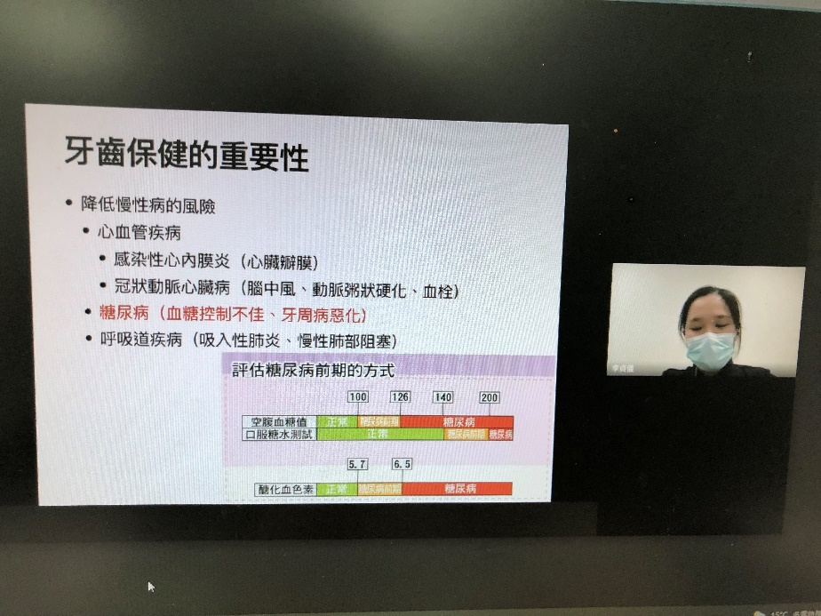
108年12月「愛滋與反歧視宣導講座」線上講座成果
- 12月為愛滋月，本中心於12月7日與財團法人台灣關愛基金會舉辦愛滋相關講座，邀請蘇惠琇老師擔任講師。
- 此次參加人數共27人，滿意度5分，經參與的教職員與學生反映此課程學習收穫很多，所獲得知識對自己及家人朋友都有益處。
